分布式
由分布在不同主机上的进程(程序)协同子啊一起才能构成整个应用。
Browser/web server:瘦客户端程序.
大数据4V特征
1．Volumn : 体量大
2．Velocity : 速度快
3．Variaty : 样式多
4．Value : 价值密度低
Hadoop
可靠的、可伸缩的、分布式计算的开源软件.
是一个框架、允许跨越计算机集群的大数据集处理，使用简单的编程模型（MapReduce）。
可从单个服务器扩展到几千台主机，每个节点提供了计算和存储的功能。而不是依赖高可用性的机器
依赖于应用层面上的实现，
Hadoop 模块
1.hadoop common 公共类库
2.HDFS hadoop 分布式文件系统
3.Hadoop Yarn 作业调度和资源管理框架
4.Hadoop MapReduce 基于yarn系统的大数据集并行处理技术
MapReduce 工作原理
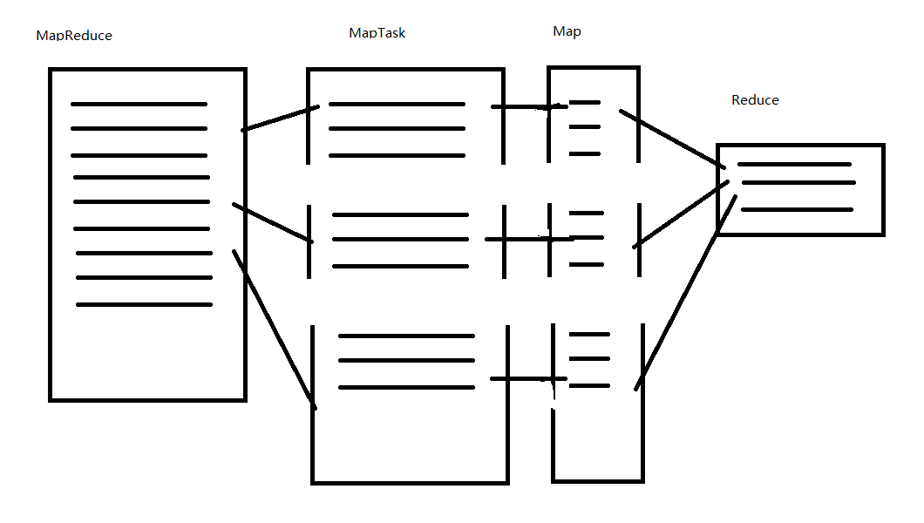
Hadoop安装
- Jdk(建议使用JDK 1.8.11)
- Tar hadoop.tar.gz(建议使用Hadoop 2.7.3)
- 配置环境变量
export JAVA_HOME=/usr/local/softwave/jdk1.8.0_111
export PATH=$JAVA_HOME/bin:$PATH
export CLASSPATH=.:$JAVA_HOME/lib/dt.jar:$JAVA_HOME/lib/tools.jar
export HADOOP_HOME=/usr/local/softwave/hadoop-2.7.3
export HADOOP_MAPRED_HOME=$HADOOP_HOME
export HADOOP_COMMON_HOME=$HADOOP_HOME
export HADOOP_HDFS_HOME=$HADOOP_HOME
export YARN_HOME=$HADOOP_HOME
export HADOOP_COMMON_LIB_NATIVE_DIR=$HADOOP_HOME/lib/native
export PATH=$PATH:$HADOOP_HOME/sbin:$HADOOP_HOME/bin
export HADOOP_INSTALL=$HADOOP_HOME
export HBASE_HOME=/usr/local/softwave/hbase-1.2.1
export PATH=$PATH:$HBASE_HOME/bin
- 配置hadoop ${HADOOP_HOME}/etc/hadoop/*-site.xml
  - Standalone | local 单机模式
    - 没有守护进程、所有程序运行在同一JVM中，利于test和debug
  - Pseduo distributed Mode 伪分布模式
    - Core-site.xm
      - Fs.defaultFS = hdfs://192.168.220.129:9000 默认文件系统（本地默认 file:/位置）此处端口与HBASE端口设成一样
      - hadoop.tmp.dir=/usr/local/softwave/hadoop-2.7.3/tmp
    - Hdfs-site.xml
      - Dfs.replication = 1 (副本个数，最少3个伪分布只写1个)
        - 进程于主机关系
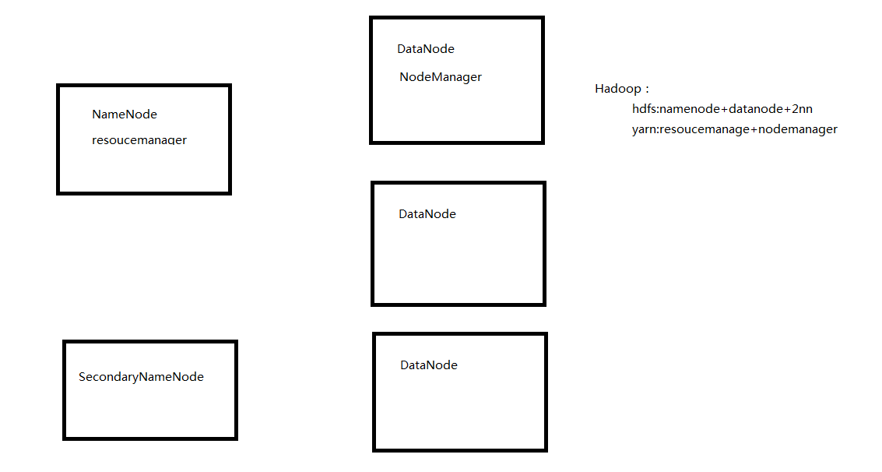
    - Mapred-site.xml (CP)
      - Mapreduce.framewok.name=yarn //设置映射化简模型框架为yarn
    - Yarn-site.xml
        - Yarn.resourcemanager.localhost=localhost//yarn站点名称
        - Yarn.nodemanager.aux-service=mapreduce_shuffle//辅助节点管理
    - 配置SSH(安全套接字处理)
      - 目的是使用脚步启动远程服务器的启动，必须使用shell登陆远程服务，但每个登陆都需要输入密码就非常麻烦，所有需要配置无密配置，需要在NameNode上生成私钥，把公钥发给DataNode
      - 步骤
        - 生成秘钥对
          - ssh-keygen –t rsa –P ‘’ –f ~/.ssh/id_rsa
        - 把公钥拷贝到秘钥库中
          - 伪分布式复制到自己
            - cat ~/.ssh/id_rsa.pub >> ~/.ssh/authorized_keys
          - 完全分布式复制到DataNode
            - Scp root@主机名:~/.ssh/id_rsa.pub ~/.ssh/id_rsa.pub
            - cat ~/.ssh/id_rsa.pub >> ~/.ssh/authorized_keys
        - 把authorized_key权限设置为600
          - Chmod 600 ~/.ssh/authorized_keys
    - 格式化NameNode
      - Hdfs namenode –format
    - 启动hadoop
      - 命令(都存放在sbin 文件夹下)
        - ./Start-all.sh
        - ./Start-dfs.sh start-yarn.sh
      - 指定方式启动
        - 默认配置文件
          - ${HADOOP_HOME}/etc/hadoop/*-site.xml
        - 命令后使用配置参数
          - ./Start-all.sh --config 文件夹绝对路径
        - 设置环境变量
          - Export HADOOP_CONF_DIR=/配置文件路径
    - 注意：要想在宿主机中访问hadoop站点步骤
      - 修改虚拟机中/etc/hosts文件删除127.0.0.1信息
      - 增加信息
192.168.220.129 master
192.168.220.129 slave
192.168.220.129 localhost
    - 目录操作
      - Hadoop fs –mkdir –p /路径 //创建多级目录
      - Hadoop fs –ls –R / //递归循环所有目录
    - 文件操作
      - Hadoop fs –put /hadoop目录路径/
      - Hadoop fs –get /hadoop目录/文件 /本地目录
    - Java操作
      - Maven工程
- <dependencies>
- <!-- 引入hadoop-common Jar包 -->
- <dependency>
- <groupId>org.apache.hadoop</groupId>
- <artifactId>hadoop-common</artifactId>
- <version>2.7.1</version>
- </dependency>

- <!-- 引入hadoop-hdfs Jar包 -->
- <dependency>
- <groupId>org.apache.hadoop</groupId>
- <artifactId>hadoop-hdfs</artifactId>
- <version>2.7.1</version>
- </dependency>
- </dependencies>

      - 代码
        - 上传文件
- public static void main(String[] args) throws IOException, URISyntaxException {
- // 获得FileSystem对象
- FileSystem fileSystem = FileSystem.get(new URI("hdfs://Hadoop1:9000"), new Configuration());
- // 调用open方法进行下载，参数HDFS路径
- InputStream in = fileSystem.open(new Path("/hadoop/LICENSE.txt"));
- // 创建输出流，参数指定文件输出地址
- OutputStream out = new FileOutputStream("F://hadoop/LICENSE.txt");
- // 使用Hadoop提供的IOUtils，将in的内容copy到out，设置buffSize大小，是否关闭流设置true
- IOUtils.copyBytes(in, out, 4096, true);
- }
        - 下载文件
- public static void main(String[] args) throws IOException, URISyntaxException, InterruptedException {
- // 获得FileSystem对象
- FileSystem fileSystem = FileSystem.get(new URI("hdfs://Hadoop1:9000"), new Configuration(), "root");
- // 调用delete方法，删除指定的文件。参数:false:表示是否递归删除
- boolean flag = fileSystem.delete(new Path("/hadoop/hosts"), false);
- // 执行结果：true
- System.out.println(flag);
- }
        - 创建文件
- public static void main(String[] args) throws IOException, URISyntaxException, InterruptedException {
- // 获得FileSystem对象
- FileSystem fileSystem = FileSystem.get(new URI("hdfs://Hadoop1:9000"), new Configuration(), "root");
- // 调用mkdirs方法，在HDFS文件服务器上创建文件夹。
- boolean flag = fileSystem.mkdirs(new Path("/hadoop/dir3"));
- // 执行结果：true
- System.out.println(flag);
- }

